Cấu trúc cây thư mục trong Linux

## Tổng quan

Linux giữ được đặc tính cấc trúc thư mục của hệ điều hành Unix nhưng do không phải Unix nên các nhà phát triển có thể tự do tùy biến cấu trúc các thư mục. Tuy nhiên, phần lớn các distro của Linux đều tuân theo cấu trúc thư mục sẽ được giới thiệu dưới đây.

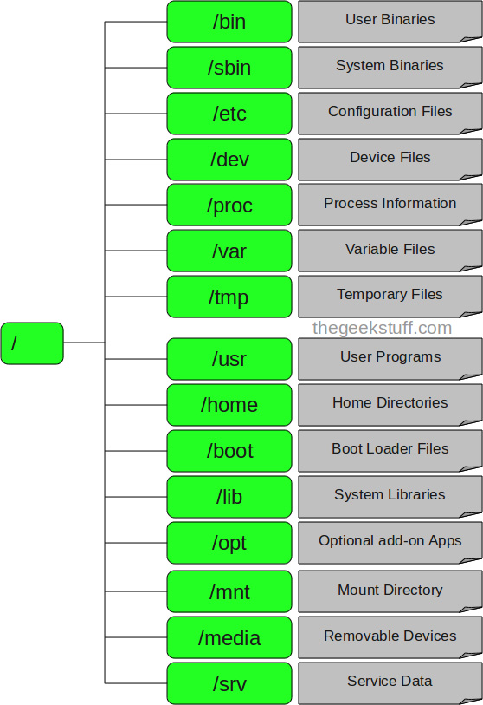

## Ý nghĩa các thư mục

1. Thư mục / - root

Đây là nơi bắt đầu của tất cả các file và thư mục. Chỉ có root user mới có quyền ghi trong thư mục này. Chú ý rằng /root là thư mục home của root user chứ không phải là /.

1. /bin – chương trình của người dùng.

Thư mục này chứa các chương trình thực thi. Các chương trình chung của Linux được sử dụng bởi tất cả người dùng được lưu ở đây. Ví dụ như: ps, ls, ping...

1. s/bin – chương trình hệ thống

cũng giống như /bin, /sbinn cũng chứa các chương trình thực thi, nhưng chúng là những chương trình admin. Dành cho việc bảo trfi hệ thống. ví dụ như: reboot, fdisk, iptables…

1. /etc – Các file cấu hình

Thư mục này chứa các file cấu hình của các chương trình, đồng thời nó còn chứa các shell script dùng để khởi động hoặc tắt các chương trình khác.

1. /dev – casc file thiết bị

Các phân vùng ổ cứng, thiết bị ngoại vi như USB, ổ đĩa cắm ngoài, hay bất cứ thiết bị nào gắn kèm vào hệ thống đều được lưu ở đây.

1. /tmp – Các file tạm

Thư mục này chứa các file tạm thời được tạo bởi hệ thống và các người dùng. Các file lưu trong thư mục này sẽ bị xóa khi hệ thống khởi động lại.

1. /proc – thông tin về các tiến trình

Thông tin về các tiến trình đang chạy sẽ được lưu trong /proc dưới dạng một hệ thống file thư mục mô phỏng.

1. /var – File về biến của chương trình.

Thông tin về các biến của hệ thống được lưu trong thư mục này.

1. /usr – Chương trình của người dùng.

Chứa các thư viện, file thực thi, tài liệu hướng dẫn và mã nguồn cho chương trình chạy ở level 2 của hệ thống.

1. /home – Thư mục của ngời dùng

Thư mục này chứa tất cả các file cá nhân của từng người dùng.

1. /boot – Các file khởi động.

Tất cả các file yêu cầu khi khởi động như initrd, vmlinux, grub được lưu tại đây.

1. /lib – Thư viện hệ thống

Nơi chứa các thư viện hỗ trợ cho các file thực thi ở thư mục /bin hoặc /sbin.

1. /opt – Các ứng dụng phụ tùy chọn.

Tên thư mục này nghĩa là optional (tùy chọn), nó chứa các ứng dụng thêm vào từ các nhà cung cấp độc lập khác. Các ứng dụng này có thể được cài ở /opt hoặc một thư mục con của /opt.

1. /mnt – Thư mục để mount

Đây là thư mục tạm để mount các file hệ thống.

1. /media – Các thiết bị gắn có thể gỡ bỏ.

Đây là thư mục tạm để mount các file hệ thống.

1. /srv – Dữ liệu của các dịch vụ khác.

Chứa các dữ liệu liên quan đến máy chủ